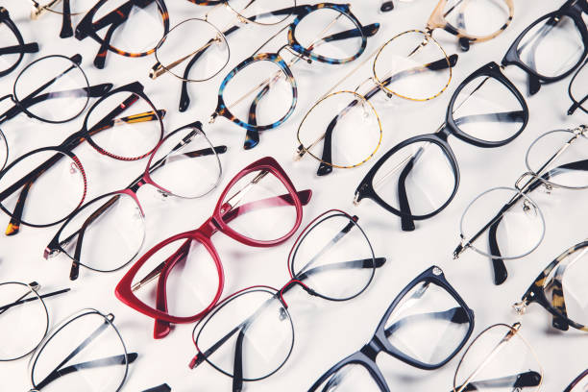
1 op de 3 kinderen ziet slecht, maar heeft geen bril

Een goede bril betekent beter zien én beter leren
Steeds meer kinderen in Nederland groeien op zonder bril, terwijl ze die wel nodig hebben. Wist je dat 1 op de 3 kinderen slecht ziet, maar geen bril heeft. Dit komt doordat ouders de bril niet kunnen betalen. Wanneer een kind niet goed ziet, kan dat leiden tot verschillende klachten. Van hoofdpijn en vermoeidheid tot achterstanden op school. Kinderbrillen worden door de basisverzekering bijna nooit vergoed. Het Jeugd Educatie Fonds vergoedt brillen wel, via de basisscholen die bij ons zijn aangesloten. Ook De Mare is aangesloten bij het Jeugd Educatie Fonds. Ook de reparatie van een bril kan worden vergoed.
Kunt u de kosten van een bril voor uw kind niet betalen of is de reparatie van de bril van uw kind te duur, dan kunt u als ouder/verzorger een aanvraag indienen om deze kosten vergoed te krijgen. Dit kunt u doen via de brugfunctionares van de Mare ( Florine van Rossum) of u kunt het aangeven bij de leerkracht van uw kind.

Aarzel niet om dit aan te geven, want een kind dat slecht ziet, loopt tegen veel problemen aan!

